Звіт
старшого викладача Винограденко Е.В.
про виконання навчального навантаження
з 01.04.21 по 30.04.21 року

Викладач | Назва дисциплін | № група | Лекції |  |  | Практичні
 |  |  | Заплановано | Виконано | додаток | Заплановано | Виконано | Додаток
Винограденко Е.В. | 1. Стрілецька зброя і вогнева підготовка | 921 |  |  |  | Т 15.3 02.04.21  початок в 11:30 |  | Скріншот № 1
 |  | 041 |  |  |  | Т 7.9 05.04.21  початок в 13:00 |  | Скріншот № 2
 |  | 941 |  |  |  | Т 12.3 07.04.21  початок в 08:30 |  | Скріншот № 3
 |  | 921 |  |  |  | Т 15.5 09.04.21  початок в 11:30 |  | Скріншот № 4
 |  | 041 |  |  |  | Т 8.1 12.04.21  початок в 11:30 |  | Скріншот № 5
 |  | 941 |  |  |  | Т 12.5 14.04.21  початок в 08:30 |  | Скріншот № 6
 |  | 921 |  |  |  | Залік 16.04.21  початок в 08:30 |  | Скріншот № 7
 |  | 041 |  |  |  | Т 8.3 19.04.21  початок в 10:00 |  | Скріншот №8
 |  | 941 |  |  |  | Залік 21.04.21  початок в 08:30 |  | Скріншот № 9
 |  | 041 |  |  |  | МКР 26.04.21  початок в 08:30 |  | Скріншот № 10
 | 2. Тактика | 941 |  |  |  | Т 7.3 21.04.21  початок в 08:30 |  | Скріншот № 11
 |  | 941 |  |  |  | Т 8.1 21.04.21  початок в 10:00 |  | Скріншот № 12
 |  | 941 |  |  |  | Залік 28.04.21  початок в 08:30 |  | Скріншот №13

Додаток :
Скріншот № 1 Завдання на заняття з дисципліни СЗіВП Т 15.3 (921 взвод)
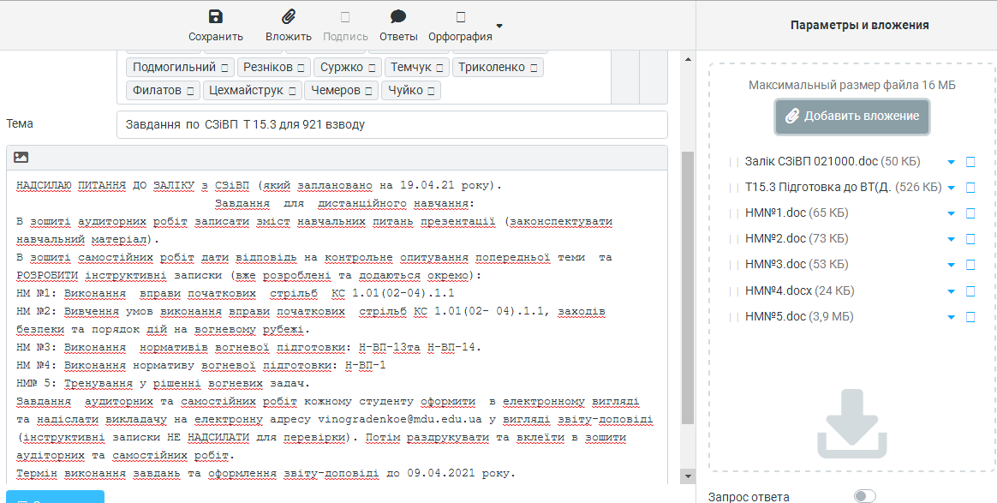
Скріншот № 2 Завдання на заняття з дисципліни СЗіВП Т 7.9 (041 взвод)
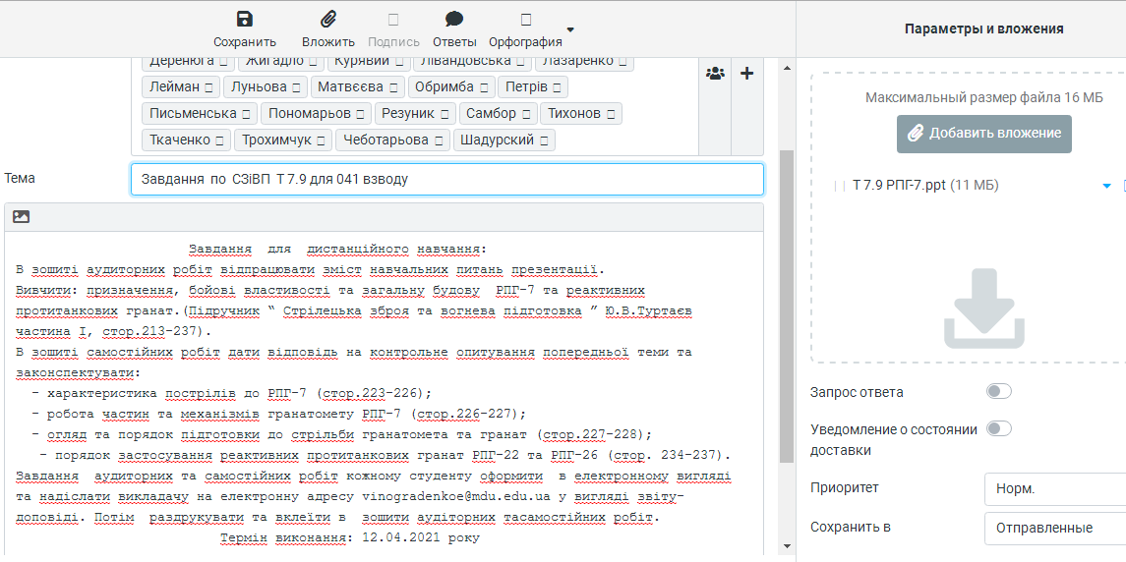
Скріншот №3 Завдання на заняття з дисципліни СЗіВП Т 12.3 (941 взвод)
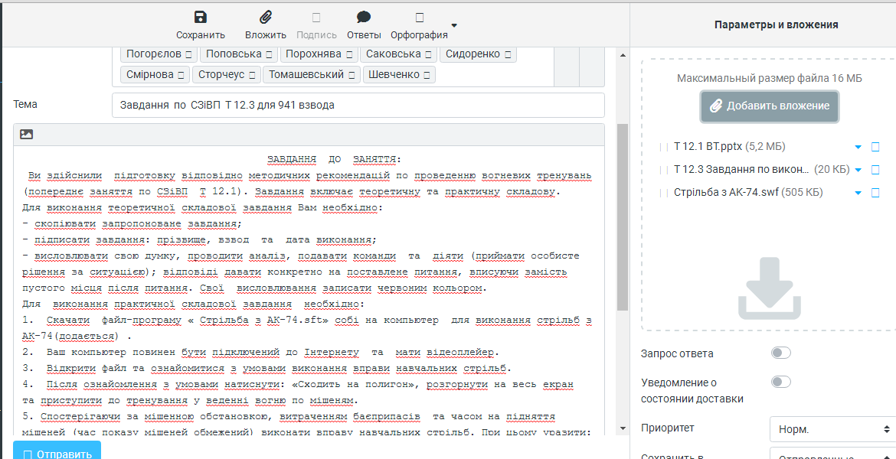
Скріншот № 4 Завдання на заняття з дисципліни СЗіВП Т 15.5 (921 взвод)
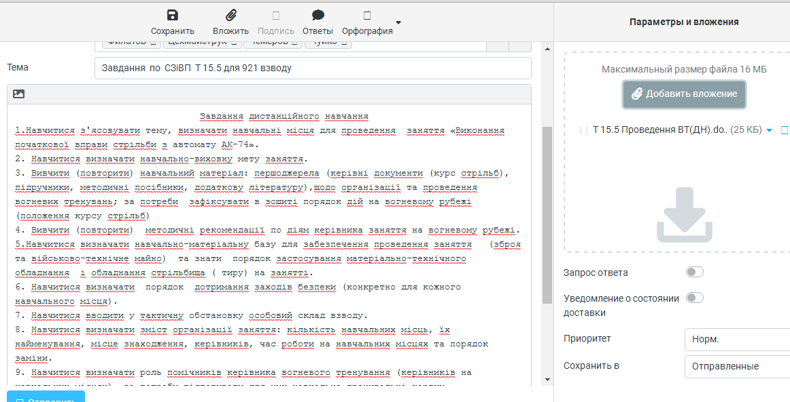
Скріншот № 5 Завдання на заняття з дисципліни СЗіВП Т 8.1 (041 взвод)
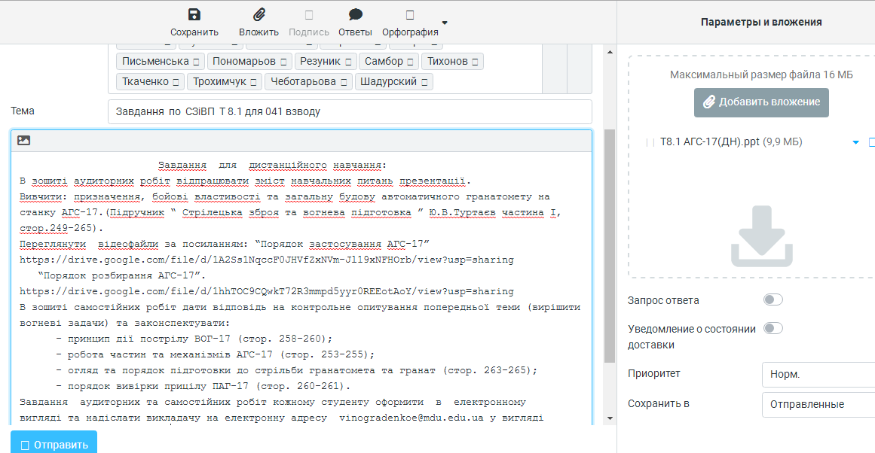
Скріншот № 6 Завдання на заняття з дисципліни СЗіВП Т 12.5 (941 взвод)
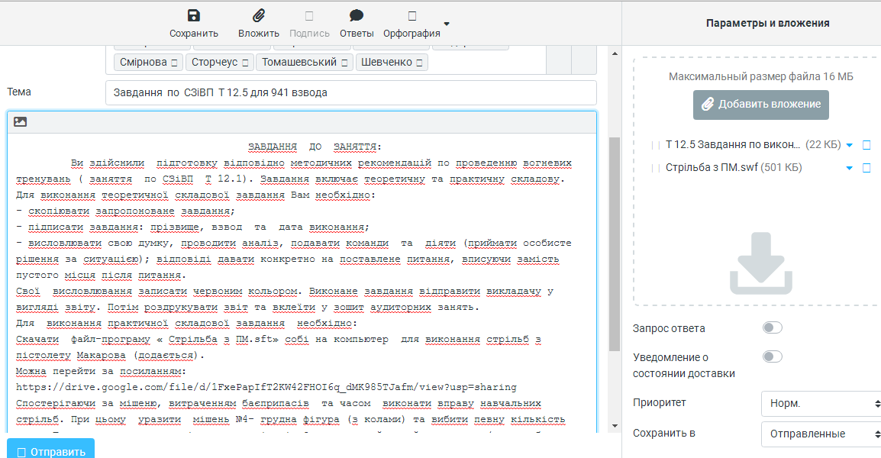

Скріншот № 7 Завдання на залік з дисципліни СЗіВП (921 взвод)
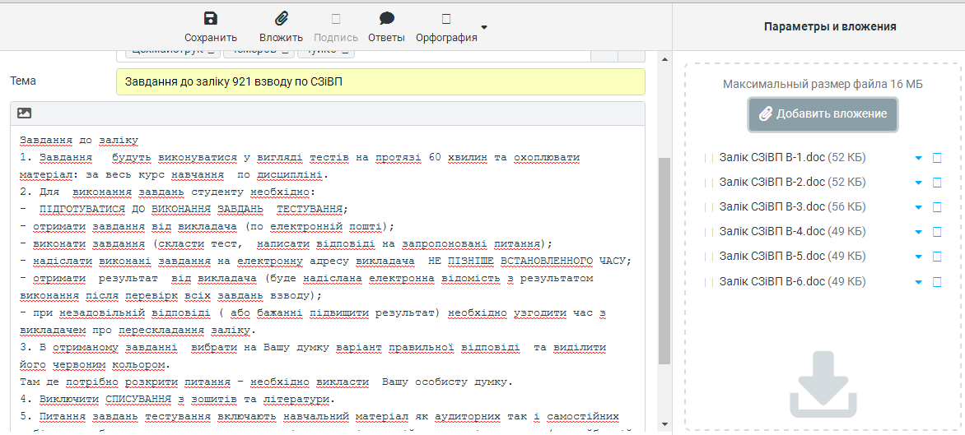
Скріншот № 8 Завдання на заняття з дисципліни СЗіВП Т 8.3 (041 взвод)
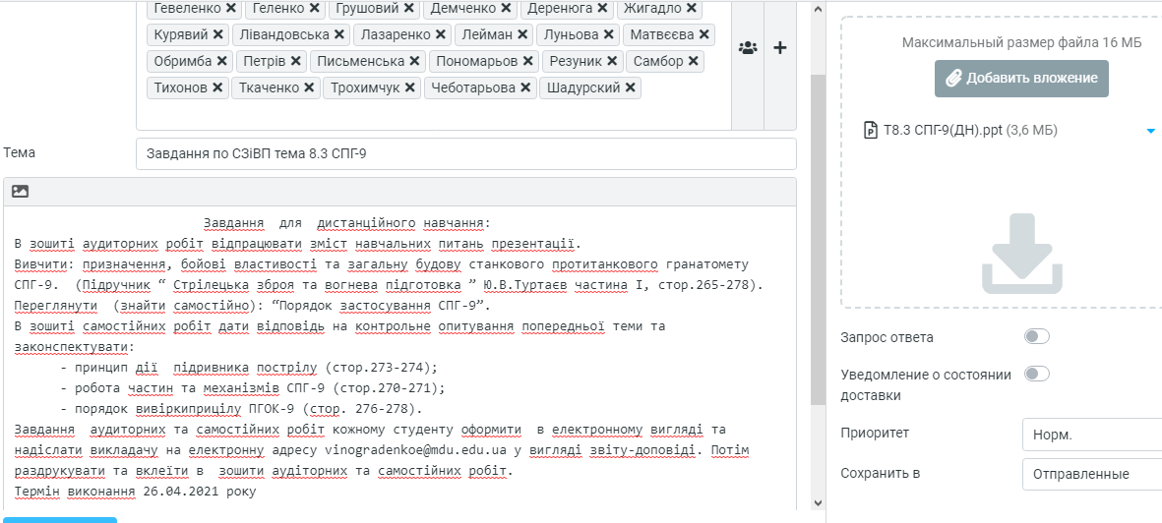

Скріншот № 9 Завдання на залік з дисципліни СЗіВП (941 взвод)
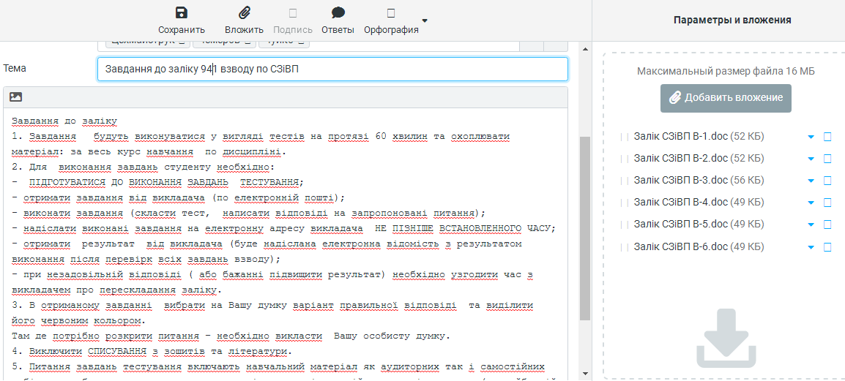
Скріншот № 10 Завдання на МКР з дисципліни СЗіВП (041 взвод)
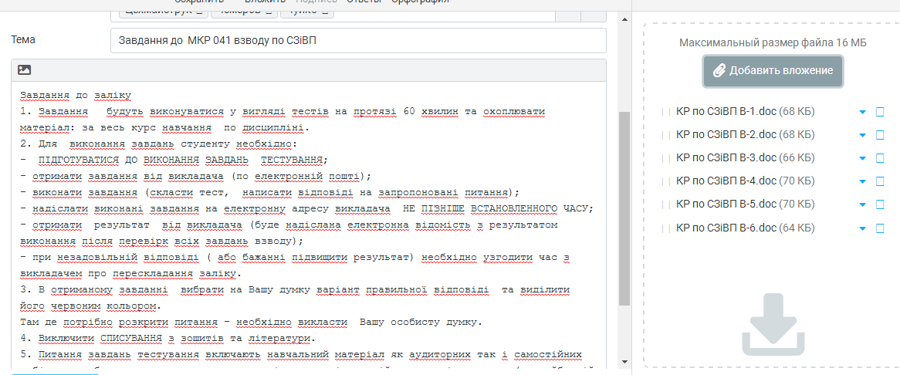

Скріншот № 11 Завдання на заняття з дисципліни Тактика Т 7.3 (941 взвод)
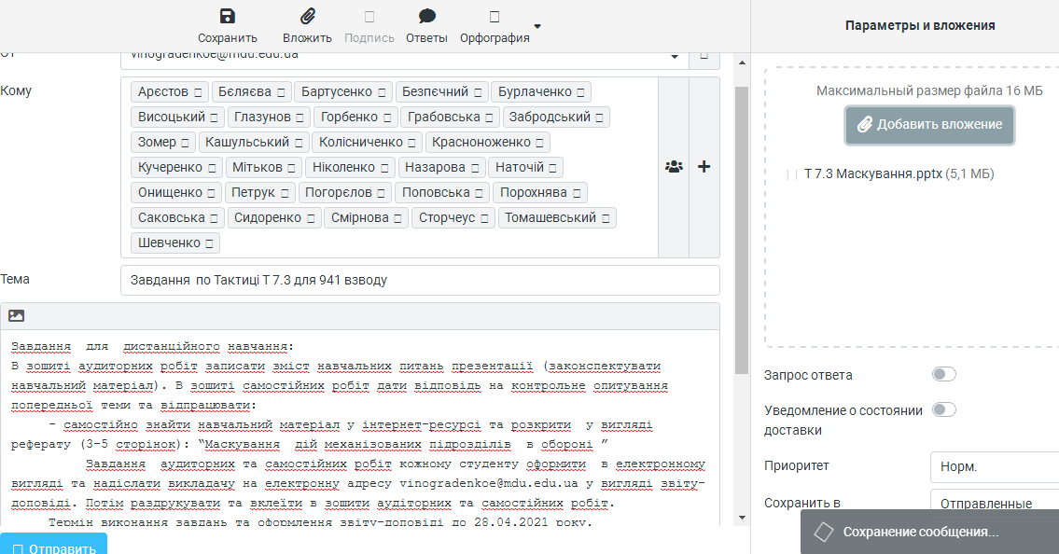
Скріншот № 12 Завдання на заняття з дисципліни Тактика Т 8.1 (941 взвод)
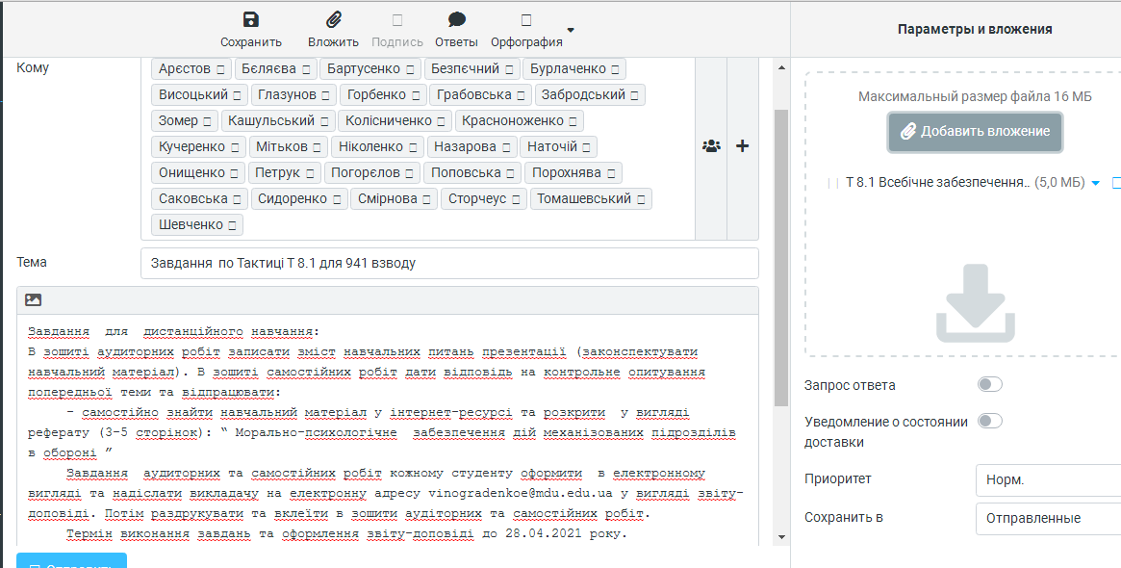
Скріншот № 13 Завдання на залік з дисципліни Тактика (941 взвод)
